2018年全真高考+名校模拟物理试题分项解析
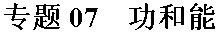
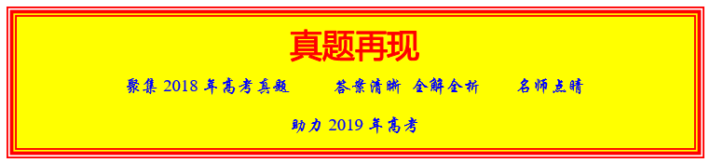
1．从地面竖直向上抛出一只小球，小球运动一段时间后落回地面．忽略空气阻力，该过程中小球的动能E_{k}与时间t的关系图像是（ ）
A. 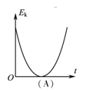
B. 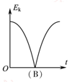
C. 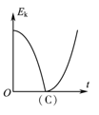
D. 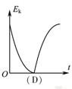
【来源】2018年全国普通高等学校招生统一考试物理（江苏卷）
【答案】 A
【解析】本题考查动能的概念和E_{k}-t图象，意在考查考生的推理能力和分析能力。小球做竖直上抛运动时，速度v=v₀-gt，根据动能得，故图象A正确。
点睛：本题以竖直上抛运动为背景考查动能的概念和E_{k}-t图象，解题的方法是先根据竖直上抛运动物体的速度特点写出速度公式，在根据动能的概念写出函数方程，最后根据函数方程选择图象。
2．高空坠物极易对行人造成伤害。若一个50 g的鸡蛋从一居民楼的25层坠下，与地面的撞击时间约为2 ms，则该鸡蛋对地面产生的冲击力约为（ ）
A. 10 N B. 10² N C. 10³ N D. 10⁴ N
【来源】2018年普通高等学校招生全国统一考试物理（全国II卷）
【答案】 C
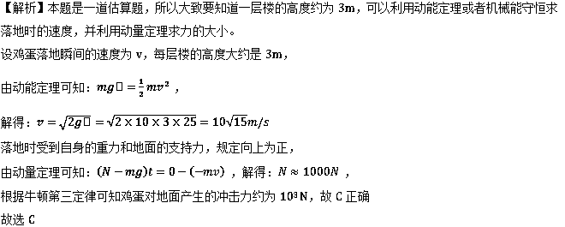
点睛：利用动能定理求出落地时的速度，然后借助于动量定理求出地面的接触力
3．如图，某同学用绳子拉动木箱，使它从静止开始沿粗糙水平路面运动至具有某一速度，木箱获得的动能一定（ ）
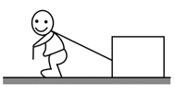
A. 小于拉力所做的功
B. 等于拉力所做的功
C. 等于克服摩擦力所做的功
D. 大于克服摩擦力所做的功
【来源】2018年普通高等学校招生全国统一考试物理（全国II卷）
【答案】 A
【解析】受力分析，找到能影响动能变化的是那几个物理量，然后观测这几个物理量的变化即可。
木箱受力如图所示：
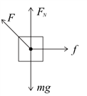
木箱在移动的过程中有两个力做功，拉力做正功，摩擦力做负功，
根据动能定理可知即：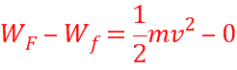 ，所以动能小于拉力做的功，故A正确；无法比较动能与摩擦力做功的大小，CD错误。
故选A
点睛：正确受力分析，知道木箱在运动过程中有那几个力做功且分别做什么功，然后利用动能定理求解末动能的大小。
4．滑雪运动深受人民群众的喜爱，某滑雪运动员（可视为质点）由坡道进入竖直面内的圆弧形滑道AB，从滑道的A点滑行到最低点B的过程中，由于摩擦力的存在，运动员的速率不变，则运动员沿AB下滑过程中
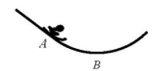
A. 所受合外力始终为零
B. 所受摩擦力大小不变
C. 合外力做功一定为零
D. 机械能始终保持不变
【来源】2018年全国普通高等学校招生同一考试理科综合物理试题（天津卷）
【答案】 C
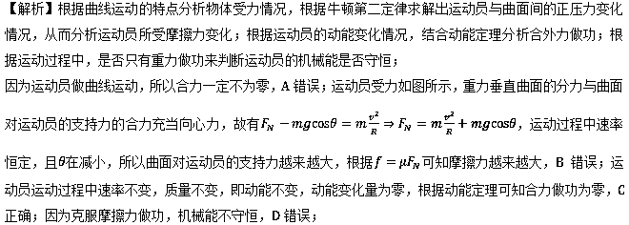
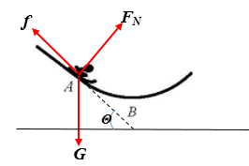
【点睛】考查了曲线运动、圆周运动、动能定理等；知道曲线运动过程中速度时刻变化，合力不为零；在分析物体做圆周运动时，首先要弄清楚合力充当向心力，然后根据牛顿第二定律列式，基础题，难以程度适中．
5．在一斜面顶端，将甲乙两个小球分别以v和的速度沿同一方向水平抛出，两球都落在该斜面上。甲球落至斜面时的速率是乙球落至斜面时速率的
A. 2倍 B. 4倍 C. 6倍 D. 8倍
【来源】2018年全国普通高等学校招生统一考试物理（全国III卷）
【答案】 A
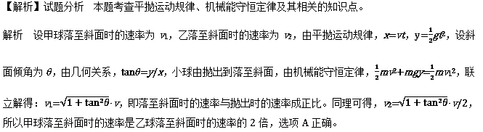
点睛 此题将平抛运动、斜面模型、机械能守恒定律有机融合，综合性强。对于小球在斜面上的平抛运动，一般利用平抛运动规律和几何关系列方程解答。
6．如图，abc是竖直面内的光滑固定轨道，ab水平，长度为2R：bc是半径为R的四分之一的圆弧，与ab相切于b点。一质量为m的小球。始终受到与重力大小相等的水平外力的作用，自a点处从静止开始向右运动，重力加速度大小为g。小球从a点开始运动到其他轨迹最高点，机械能的增量为（ ）
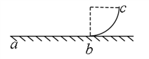
A. 2mgR B. 4mgR C. 5mgR D. 6mgR
【来源】2018年全国普通高等学校招生统一考试物理（新课标I卷）
【答案】 C
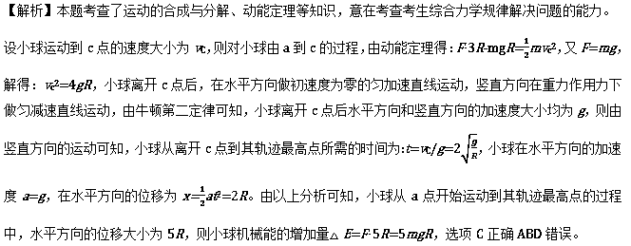
【点睛】此题将运动的合成与分解、动能定理有机融合，难度较大，能力要求较高。
7．高铁列车在启动阶段的运动可看作初速度为零的均加速直线运动，在启动阶段列车的动能（ ）
A. 与它所经历的时间成正比
B. 与它的位移成正比
C. 与它的速度成正比
D. 与它的动量成正比
【来源】2018年全国普通高等学校招生统一考试物理（新课标I卷）
【答案】 B
【解析】本题考查匀变速直线运动规律、动能、动量及其相关的知识点。
根据初速度为零匀变速直线运动规律可知，在启动阶段，列车的速度与时间成正比，即v=at，由动能公式E_{k}=mv²，可知列车动能与速度的二次方成正比，与时间的二次方成正比，选项AC错误；由v²=2ax，可知列车动能与位移x成正比，选项B正确；由动量公式p=mv，可知列车动能E_{k}=mv²=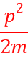，即与列车的动量二次方成正比，选项D错误。

8．（多选）如图所示，轻质弹簧一端固定，另一端连接一小物块，O点为弹簧在原长时物块的位置．物块由A点静止释放，沿粗糙程度相同的水平面向右运动，最远到达B点．在从A到B的过程中，物块（ ）
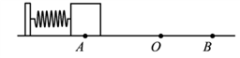
A. 加速度先减小后增大
B. 经过O点时的速度最大
C. 所受弹簧弹力始终做正功
D. 所受弹簧弹力做的功等于克服摩擦力做的功
【来源】2018年全国普通高等学校招生统一考试物理（江苏卷）
【答案】 AD
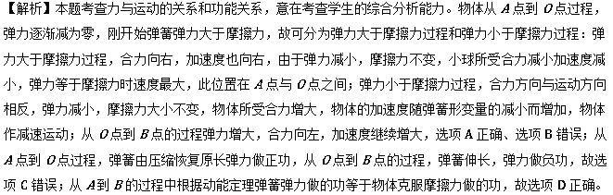
点睛：本题以弹簧弹开物体的运动为背景考查力与运动的关系和功能关系，解题的关键是要分阶段将物体的受力情况和运动情况综合分析，另外还要弄清整个运动过程中的功能关系。
9．（多选）地下矿井中的矿石装在矿车中，用电机通过竖井运送至地面。某竖井中矿车提升的速度大小v随时间t的变化关系如图所示，其中图线①②分别描述两次不同的提升过程，它们变速阶段加速度的大小都相同；两次提升的高度相同，提升的质量相等。不考虑摩擦阻力和空气阻力。对于第①次和第②次提升过程，
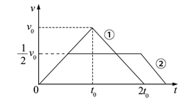
A. 矿车上升所用的时间之比为4:5
B. 电机的最大牵引力之比为2:1
C. 电机输出的最大功率之比为2:1
D. 电机所做的功之比为4:5
【来源】2018年全国普通高等学校招生统一考试物理（全国III卷）
【答案】 AC
【解析】试题分析 本题考查速度图像，牛顿运动定律、功和功率及其相关的知识点。
解析 设第次所用时间为t，根据速度图象的面积等于位移（此题中为提升的高度）可知，×2t₀×v₀=×（t+3t_{0/}2）×v₀，解得：t=5t₀/2，所以第次和第次提升过程所用时间之比为2t₀∶5t₀/2=4∶5，选项A正确；由于两次提升变速阶段的加速度大小相同，在匀加速阶段，由牛顿第二定律，F-mg=ma，可得提升的最大牵引力之比为1∶1，选项B错误；由功率公式，P=Fv，电机输出的最大功率之比等于最大速度之比，为2∶1，选项C正确；加速上升过程的加速度a₁=，加速上升过程的牵引力F₁=ma₁+mg=m(+g)，减速上升过程的加速度a₂=-，减速上升过程的牵引力F₂=ma₂+mg=m(g -)，匀速运动过程的牵引力F₃=mg。第次提升过程做功W₁=F₁××t₀×v₀+ F₂××t₀×v₀=mg v₀t₀；第次提升过程做功W₂=F₁××t₀×v₀+ F₃×v₀×3t₀/2+ F₂××t₀×v₀ =mg v₀t₀；两次做功相同，选项D错误。
点睛 此题以速度图像给出解题信息。解答此题常见错误主要有四方面：一是对速度图像面积表示位移掌握不到位；二是运用牛顿运动定律求解牵引力错误；三是不能找出最大功率；四是不能得出两次提升电机做功。实际上，可以根据两次提升的高度相同，提升的质量相同，利用功能关系得出两次做功相同。

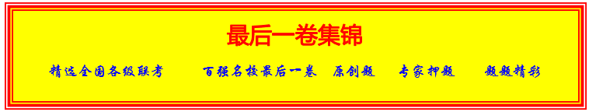
1．一汽车在平直公路上行驶，从某时刻开始计时，发动机的功率P随时间t的变化如图所示。假定汽车所受阻力的大小f恒定不变。下列描述该汽车的速度v随时间t的变化的图线中，可能正确的是
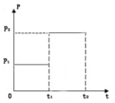
A. 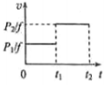 B. 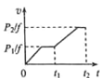
C. 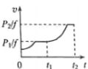 D. 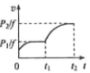
【来源】【全国百强校】四川省成都市第七中学2018届高三热身考试理科综合物理试题
【答案】 D
【解析】在0-时间内，如果匀速，则v-t图象是与时间轴平行的直线，如果是加速，根据，牵引力减小；根据，加速度减小，是加速度减小的加速运动，当加速度为0时，即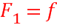，汽车开始做匀速直线运动，此时速度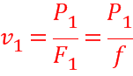．所以0-时间内，v-t图象先是平滑的曲线，后是平行于横轴的直线；在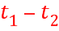时间内，功率突然增加，故牵引力突然增加，是加速运动，根据，牵引力减小；再根据，加速度减小，是加速度减小的加速运动，当加速度为0时，即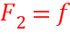，汽车开始做匀速直线运动，此时速度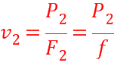．所以在时间内，即v-t图象也先是平滑的曲线，后是平行于横轴的直线，故D正确．
2．质量为m的人造地球卫星与地心的距离为r时，引力势能可表示为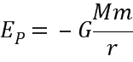，其中G为引力常量，M为地球质量.该卫星原来在半径为R₁的轨道上绕地球做匀速圆周运动，由于受到极稀薄空气的摩擦作用，飞行一段时间后其圆周运动的半径变为R₂，此过程中因摩擦而产生的热量为
A. GMm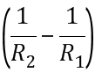 B. GMm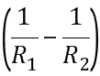
C. 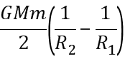 D. 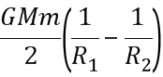
【来源】【全国百强校】福建省厦门市外国语学校2018届高三下学期5月适应性考试（最后压轴模拟）理综物理试题
【答案】 C
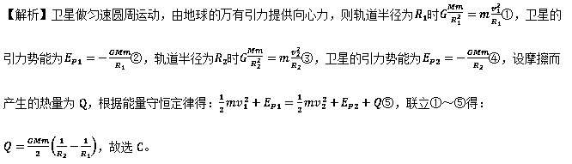
【点睛】求出卫星在半径为圆形轨道和半径为的圆形轨道上的动能，从而得知动能的减小量，通过引力势能公式求出势能的增加量，根据能量守恒求出热量．
3．如图所示为某游乐园滑草场的示意图，某滑道由上下两段倾角不同的斜面组成，斜面倾角θ₁>θ₂，滑 车与坡面草地之间的动摩擦因数处处相同。载人滑车从坡顶A处由静止开始自由下滑，经过上、下两段滑道后，最后恰好滑到滑道的底端C点停下。若在A、C点位置不变的情况下，将两段滑道的交接点B向左平移一小段距离，使第一段AB的倾角稍稍变大，第二段BC的倾角稍稍变小。不计滑车在两段滑道交接处的机械能损失，则平移后
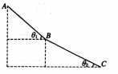
A. 滑车到达滑道底端C点之前就会停下来
B. 滑车仍恰好到达滑道的底端C点停下
C. 滑车到达滑道底端C点后仍具有一定的速度，所以应在C点右侧加安全防护装置
D. 若适当增大滑车与草地之间的动摩擦因数，可使滑车仍恰好到达滑道的底端C点停下
【来源】湖北省华中师范大学第一附属中学2018届高三下学期5月押题考试理综物理试题
【答案】 B
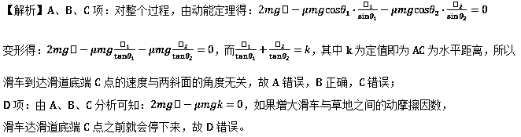
4．如图所示，某生产厂家为了测定该厂所生产的玩具车的性能，将两个完全相同的玩具车A、B并排放在两平行且水平的轨道上，分别通过挂钩连接另一个与玩具车等质量的货车(无牵引力)，控制两车以相同的速度v₀做匀速直线运动。某时刻，通过控制器使两车的挂钩断开，玩具车A保持原来的牵引力不变，玩具车B保持原来的输出功率不变，当玩具车A的速度为2v₀时，玩具车B的速度为1.5v₀，则( )
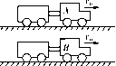
A. 在这段时间内两车的位移之比为6∶5 B. 玩具车A的功率变为原来的4倍
C. 两车克服阻力做功的比值为12∶11 D. 两车牵引力做功的比值为5∶1
【来源】湖南师范大学附属中学2018届高三高考第二次模拟考试理综物理试题
【答案】 C
【解析】设挂钩断开瞬间的牵引力为F，车受的摩擦力大小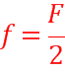，对A分析有
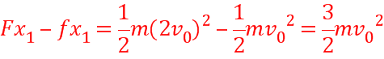；对B分析有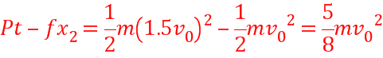，已知
P=Fv₀，对A分析由动量定理得：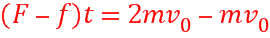，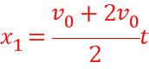 解得：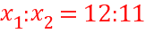，故A错；克服阻力做功W_{f}=fx，则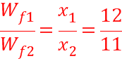，故C正确；牵引力做功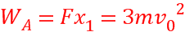，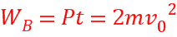，得
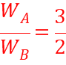，故D错；由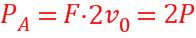，故B错。综上分析，C正确。
5．如图所示，内壁光滑的圆形轨道固定在竖直平面内，轨道内甲、乙两小球固定在轻杆的两端，甲、乙两球质量相同，开始时乙球位于轨道的最低点，现由静止释放轻杆，下列说法正确的是( )
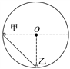
A. 甲球下滑至底部的过程中，轻杆对系统不做功
B. 甲球滑回时不一定能回到初始位置
C. 甲球可沿轨道下滑到最低点且具有向右的瞬时速度
D. 在甲球滑回过程中杆对甲球做的功大于杆对乙球做的功
【来源】山东、湖北部分重点中学2018届高三高考冲刺模拟考试（一）物理试题
【答案】 A
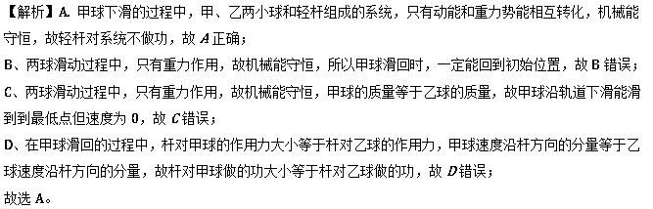
【点睛】根据滑动过程中的受力情况得到做功情况，进而得到机械能守恒，再由杆对两球的作用力与速度之间的关系得到做功情况，进而求解。
6．一个小球从光滑固定的圆弧槽的A点由静止释放后，经最低点B运动到C点的过程中，小球的动能E_{k}随时间t的变化图象可能是（ ）
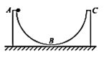
A. 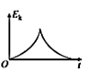 B. 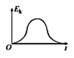 C. 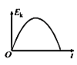 D. 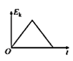
【来源】【全国省级联考】衡水金卷2018届高三四省第三次大联考理科综合物理试题
【答案】 B
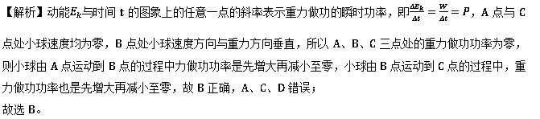
【点睛】关键知道动能与时间t的图象上的任意一点的斜率表示重力做功的瞬时功率。
7．如图所示，质量为m的A球以速度在光滑水平面上运动，与原静止的质量为4m的B球碰撞，碰撞后A球以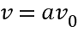（待定系数）的速率弹回，并与挡板P发生完全弹性碰撞，若要使A球能追上B球再相撞，则a的取值范围为
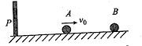
A. 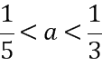 B. 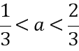 C. 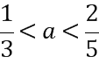 D. 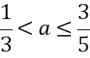
【来源】【全国市级联考】衡水金卷2018年普通高等学校招生全国统一考试模拟（调研卷）试题（五）理综物理试题
【答案】 D
【解析】A、B、碰撞过程动量守恒，以方向为正方向有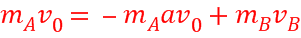，A与挡板P碰撞后能追上B发生再碰撞的条件是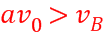，解得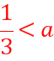；碰撞过程中损失的机械能
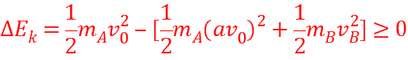，解得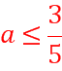，故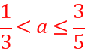，D正确；故选D。
【点睛】本题考查了动量守恒和能量守恒的综合运用，要抓住碰后A的速度大于B的速度，以及有机械能损失大于等于零进行求解。
8．“太极球”运动是一项较流行的健身运动，做该项运动时，健身者半马步站立，手持太极球拍，拍上放一橡胶太极球，健身者舞动球拍时，太极球却不会掉到地上，现将太极球简化成如图所示的平板和小球，熟练的健身者让小球在竖直面内始终不脱离平板且做匀速圆周运动，则
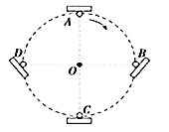
A. 在B、D两处小球运动的加速度一定相同
B. 只要平板与水平面的夹角合适，小球在B、D两处可能不受平板的摩擦力作用
C. 平板对小球的作用力在A处最大，在C处最小
D. 小球运动过程中机械能保持不变
【来源】【全国百强校】四川省南充高级中学2018届高三考前模拟考试理综物理试题
【答案】 B
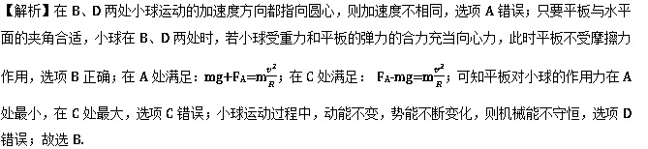
9．（多选）从地面斜向上抛出一个质量为m、带电量为+q的小球，当小球到达最高点时，小球具有的动能与势能之比是9:16，选地面为重力势能参考面，现在此空间加上一个平行于小球运动平面的竖直匀强电场E，以相同的初速度抛出原小球，小球到达最高点时的动能等于重力势能。已知重力加速度大小为g，不计空气阻力。下列说法正确的是（ ）
A. 小球抛出时速度的水平分量与竖直分量的比值为4:3
B. 小球第二次在空中运动的水平位移小于第一次在空中运动的水平位移
C. 所加电场方向一定竖直向上，且满足qE<mg
D. 所加电场的场强大小一定是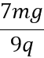
【来源】【全国百强校】湖北省黄冈市黄冈中学2018届高三5月适应性考试理科综合物理试题
【答案】 BD
【解析】无电场时，当小球升到最高点时，小球具有的动能与势能之比是9：16，将小球的运动分解为水平方向和竖直方向，则竖直方向有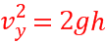，得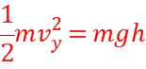，则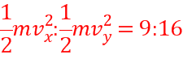，解得初始时
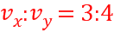，A错误；在竖直方向上加一电场，小球受到的电场力沿竖直方向，水平方向上的速度不受影响，到达最高点时，仍旧只剩下水平方向上的速度，与未加电场时动能相同，而动能与重力势能的比值从9：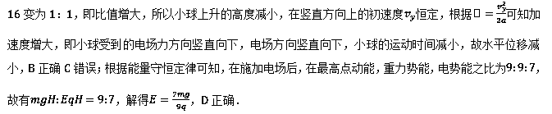
【点睛】本题是带电体在复合场中运动的问题，由于小球所受的电场力和重力都是恒力，所以可以运用运动的分解法进行研究，运用牛顿第二定律和运动学公式结合处理这类问题．
10．（多选）如图，在匀速转动的电动机带动下，足够长的水平传送带以恒定速率匀速向右运动。一质量为m的滑块从传送带右端以水平向左的速率（＞）滑上传送带,最终滑块又返回至传送带的右端。就上述过程，下列判断正确的有（ ）
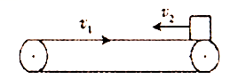
A. 滑块返回传送带右端的速率为
B. 此过程中传送带对滑块做功为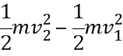
C. 过过程中电动机对传送带做功为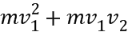
D. 此过程中滑块与传送带间摩擦产生的热量为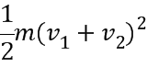
【来源】【全国百强校】河北省衡水中学2018届高三二十模考试(B)物理试题
【答案】 ACD
【解析】A、由于传送带足够长，滑块受向右的摩擦力，减速向左滑行，至速度为0，之后，再加速向右滑行，由于v₁＜v₂，物体会先在滑动摩擦力的作用下加速，当速度增大到等于传送带速度时，物体还在传送带上，之后不受摩擦力，故物体与传送带一起向右匀速运动，有v′₂=v₁；故A正确；B、此过程中只有传送带对滑块做功根据动能定理W′=△E_{K}得：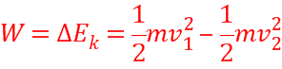，故B错误； D、设滑块向左运动的时间t₁，位移为x₁，则：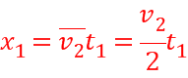，摩擦力对滑块做功：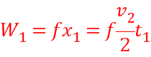 ①，又摩擦力做功等于滑块动能的减小，即：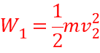 ②，该过程中传送带的位移：x₂=v₁t₁，摩擦力对传送带做功：
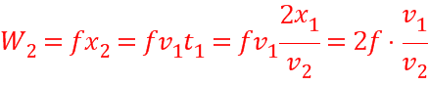 ③，将①②代入③得：W₂=mv₁v₂，设滑块向右匀加速运动的时间t₂，位移为x₃，则：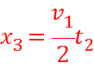，摩擦力对滑块做功：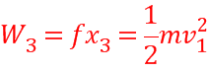，该过程中传送带的位移：x₄=v₁t₂=2x₃，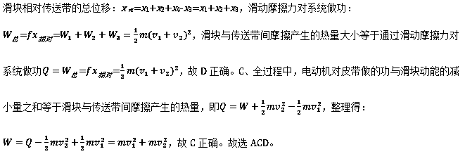
【点睛】本题关键是对于物体返回的过程分析，物体先做减速运动，之后反向加速，最后做匀速运动．但是计算滑块与传送带间摩擦产生的热量的过程太复杂．C项可作如下解：由W_{电}-Q=△E_{k}，则
。
11．（多选）如图所示，一质量为M=2m、长为L质量均匀的板放在光滑水平桌面上，板的右端与桌边定滑轮距离足够大，板的左端有一可视为质点、质量为m的物块，物块上连接一条很长的细绳，某人拉绳并使其以恒定速率v=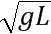向下运动，物块只能运动到板的中点．下列说法正确的是( )
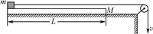
A. 物块对板做功的功率保持不变
B. 物块与板间因摩擦产生的热量为mgL
C. 整个过程绳的拉力对物块做的功为mgL
D. 若板与桌面间有摩擦，则当板与桌面间动摩擦因数为时，物块一定能到达板右端
【来源】江苏省南京市南京师范大学附属中学2018届高三5月模拟考试理科综合物理试题
【答案】 BD
【解析】木板受木块对它的摩擦力作用，做匀加速直线运动，当速度与木块速度相等后保持相对静止，根据知，物块对板的功率逐渐增大，A错误；当物块到达板的中点时，此时物块的位移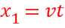，木板的位移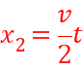，根据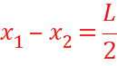得，板的位移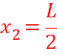，相对位移的大小等于物块位移的一半，等于木板的位移，因为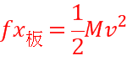，产生的热量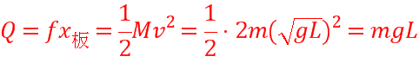，B正确；绳子拉力做的功，等于系统动能增加量与产生的热量之和，故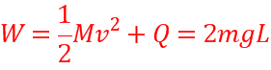，C错误；如果板与桌面有摩擦，因为M与桌面摩擦因数越大，m越易从右端滑下，所以当m滑到M右端两者刚好共速时摩擦因数最小，设为，对M，由牛顿第二定律得：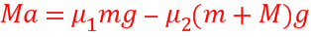，板的位移：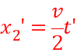；速度位移公式：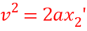，对m有：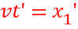，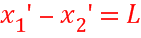，联立得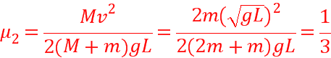，所以桌面与板间的摩擦因数应满足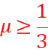，所以当板与桌面间动摩擦因数为时，物块-定能到达板右端，D正确．
【点睛】解决本题的关键理清m和M的运动过程，结合牛顿第二定律和运动学公式进行求解，知道物块能到达板的右端的临界情况是物块到达右端时与木板共速．
12．（多选）将质量为0.2kg的小球放在竖立的弹簧上，并把球往下按至A的位置，如图甲所示，迅速松手后，弹簧把球弹起，球升至最高位置C（图丙）。途中经过位置B时弹簧正好处于自由状态（图乙）。已知B、A的高度差为0.1m，C、B的高度差为0.2m，弹簧的质量和空气阻力都可忽略，重力加速度g=10m/s²，则有( )
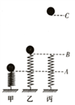
A. 小球从A上升至B的过程中，弹簧的弹性势能一直减小，小球的动能一直增加
B. 小球从B上升到C的过程中，小球的动能一直减小，势能一直增加
C. 小球在位置A时，弹簧的弹性势能为0.6J
D. 小球从位置A上升至C的过程中，小球的最大动能为0.4J
【来源】【全国百强校】湖北省荆州中学2018届高三全真模拟考试（二）理综物理试题
【答案】 BC
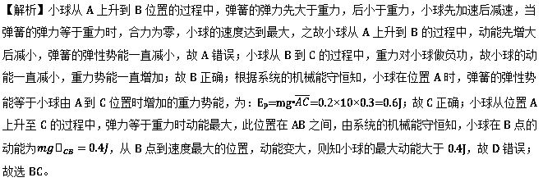
点睛：解决本题的关键掌握机械能守恒的条件，在只有重力或弹簧弹力做功的情形下，系统机械能守恒．在解题时要注意，单独对小球来说，小球和弹簧接触过程中机械能不守恒．

